

办公技能：熟练掌握Excel、Word、PPT等办公软件

其他荣誉：学院“步道乐跑”活动获“XX之星”、“XX达人”称号、图书馆志愿服务荣誉证书、图书馆“优秀志愿者”称号

**求职意向： 柜员xinmeit1xienmeiy1huodpinp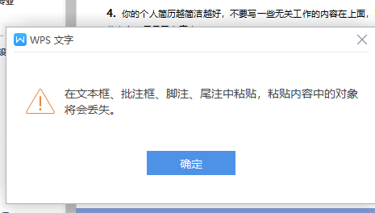师**

XXXX

**毕业院校**：桂林XXXX学院

**联系电话**：187******30

掌握会计和经济以及与专业相关的知识，信息搜集能力强；乐于奉献、有爱心，曾多次参加学校组织的各类志愿者活动，具有良好的合作精神，个人能力也得到了提升；上进心强、勤于学习能不断提高自身的能力与综合素质。

**素质技能**

**技能证书**

**2021.9-至今 班级干部 第二课堂负责人**

1、时刻关注XXXX活动发布，并提醒同学进行报名，确保班上每位同学能够修够第二课堂学分；

2、负责收集班级同学工作履历材料，相关证书、比赛以及志愿活动证明材料并上交，确保材料完整，高效完成工作；

3、协助班长、团支书开展各项活动，如团日活动策划撰写、班级评优材料收集，所在班集体获得了 “桂林市XX团支部”、“校级超级班级一等奖”、“校级十佳班集体”等荣誉。

**2020.11-2021.6 桂林XX学院人事处 办公室助理**

1、礼貌接听、转接电话，负责文件的打印、复印；

2、负责协助老师整理文件和档案资料，以及一些文件的盖章；

3、负责协助老师完成场地布置以及人员招聘。

**在校经历**

**现居地址**：广西桂林

**政治面貌**：共青团员

**出生日期**：2000.08.15

**专业**：经济与金融

**2019.09-2023.06 桂林XX学院 经济与金融专业 本科**

主修课程：微观经济学、宏观经济学、金融学、财政学、统计学、会计学、国际金融、公司金融、证券投资学、计量经济学等。

**教育背景**